DOCUMENTACIÓN TABLERO PORCENTAJE OCUPACIONAL
Este tablero permite analizar el porcentaje de ocupación de camas por servicio, facilitando el seguimiento del comportamiento de la ocupación hospitalaria a lo largo del tiempo.
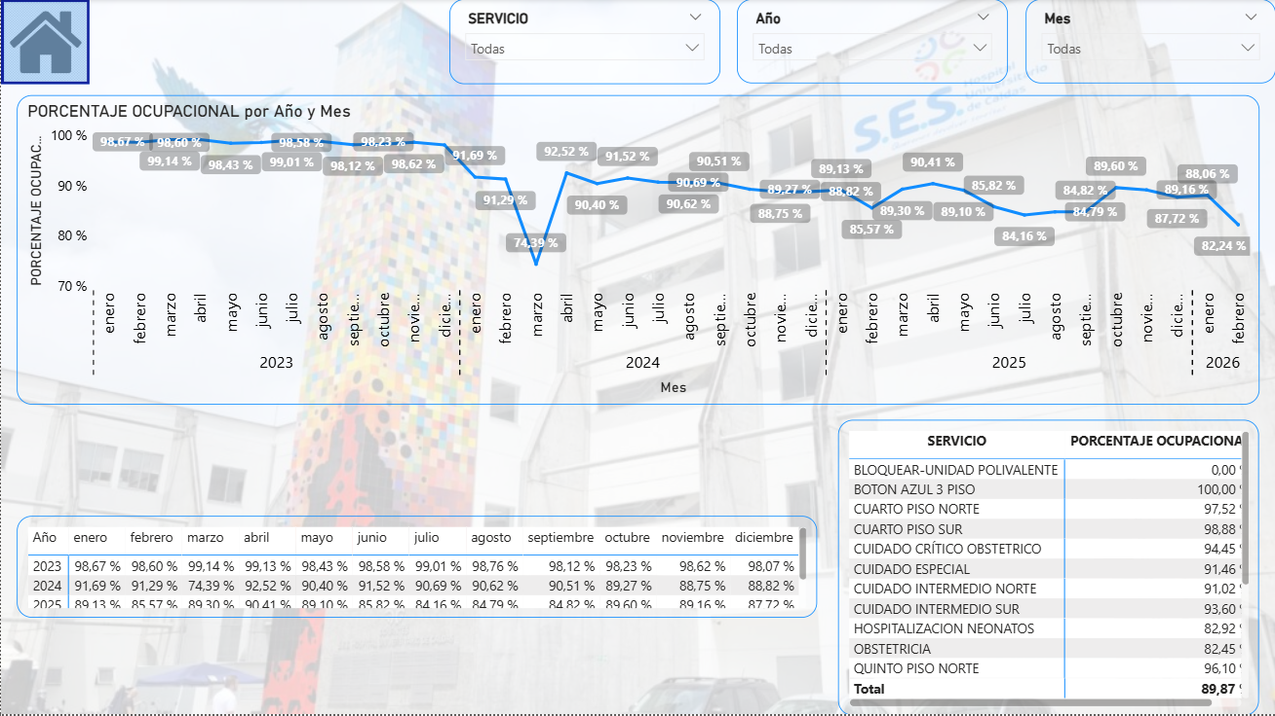
CONSULTA UTILIZADA PARA CREAR ESTE TABLERO
PORCENTAJE_OCUP
SELECT
case when co.codcama is null then ec.codcama else co.codcama end codcama,
CASE WHEN cast(co.fechades as date) IS NULL THEN CAST(EC.fechades AS DATE) ELSE CAST(CO.FECHADES AS DATE) END fecha,
CASE when co.codcama like '%crit%' or ec.codcama like '%crit%' then 'CUIDADO CRÍTICO OBSTETRICO'
WHEN co.servicio IS NULL AND EC.CODCAMA NOT LIKE '%CRIT%' THEN EC.SERVICIO
WHEN CO.SERVICIO IS NULL AND EC.CODCAMA LIKE '%CRIT%' THEN 'CUIDADO CRÍTICO OBSTETRICO'
WHEN CO.SERVICIO IS NOT NULL AND CO.CODCAMA LIKE '%CRIT%' THEN 'CUIDADO CRÍTICO OBSTETRICO'
WHEN CO.SERVICIO IS NOT NULL AND CO.CODCAMA NOT LIKE '%CRIT%' THEN CO.SERVICIO
ELSE CO.SERVICIO END SERVICIO,
CASE
WHEN co.codcama IS NOT NULL THEN 'OCUPADA' -- Si hay registro en camas ocupadas, se marca como ocupada
when co.codcama is null and ec.estado is not null then 'DISPONIBLE'-- Si no hay registro en camas ocupadas, se toma el estado de la tabla de estados
END AS estado
FROM
[dwses].[dbo].[estados_camas] ec
LEFT JOIN
[dwses].[dbo]

MEDIDAS UTILIZADAS EN ESTE TABLERO
Tabla | Nombre Medida | DAX
PORCENTAJE_OCUP | %OCUPACIONALC | SUM(PORCENTAJE_OCUP[OCUPADA])/SUM(PORCENTAJE_OCUP[DISPONIBLE])

COLUMNAS CALCULADAS UTILIZADAS EN ESTE TABLERO
Tabla | Columna | DAX
PORCENTAJE_OCUP | OCUPADA | IF(PORCENTAJE_OCUP[ESTADO]="OCUPADA" || PORCENTAJE_OCUP[ESTADO]="2",1,0)
PORCENTAJE_OCUP | DISPONIBLE | IF(PORCENTAJE_OCUP[estado]="OCUPADA" || PORCENTAJE_OCUP[estado]="1" ||PORCENTAJE_OCUP[estado]="DESOCUPADA" || PORCENTAJE_OCUP[estado]="MANTENIMIENTO" || PORCENTAJE_OCUP[estado]="2" || PORCENTAJE_OCUP[estado]="5" || PORCENTAJE_OCUP[estado]="DISPONIBLE",1,0)
PORCENTAJE_OCUP | servicio_uni | IF(SEARCH("CRIT",PORCENTAJE_OCUP[SERVICIO],1,0)<>0,"CUIDADO CRÍTICO OBSTETRICO",PORCENTAJE_OCUP[SERVICIO])

DESCRIPCIÓN DE LOS VISUALES
Filtros
Permiten segmentar la información por Servicio, Año y Mes, facilitando el análisis del porcentaje de ocupación según los criterios seleccionados.

Gráfico de líneas – Porcentaje ocupacional por año y mes
Muestra la evolución del porcentaje de ocupación hospitalaria por mes, permitiendo analizar tendencias y variaciones en los diferentes años.
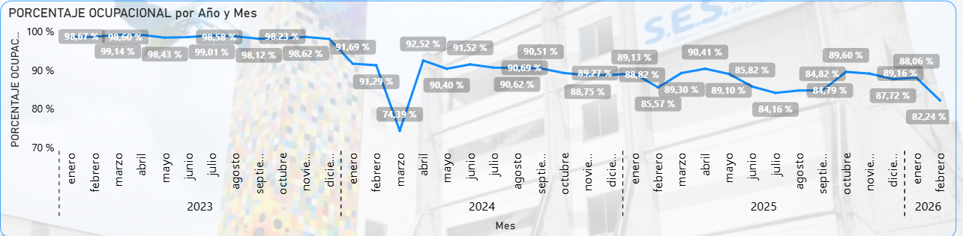
Tabla de detalle anual
Presenta el consolidado mensual del porcentaje de ocupación por año, permitiendo validar y comparar el comportamiento histórico del indicador.
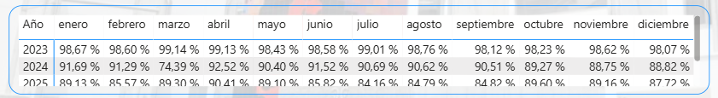
Tabla – Porcentaje ocupacional por servicio
Muestra el porcentaje de ocupación registrado en cada servicio, facilitando identificar las áreas con mayor o menor nivel de ocupación.
